Aufgabe 1

public class WeltraumSim  {  private Raumschiff rs1, rs2;  private Pilot p1, p2, p3;  private Planet pl1, pl2, pl3;  public WeltraumSim()  {  rs1 = new Raumschiff();  rs2 = new Raumschiff();  p1 = new Pilot();  p2 = new Pilot();  p3 = new Pilot();  pl1 = new Planet();  pl2 = new Planet();  pl3 = new Planet();  }  public void main()  {  rs1.setTyp("XWing");  rs2.setTyp("Falcon");  p1.setName("Snips");  p2.setName("Anakin");  p3.setName("Yoda");  pl1.setName("Coruscant");  pl1.setGröße(10000);  pl2.setName("Tatooine");  pl2.setGröße(6000);  pl3.setName("Naboo");  pl3.setGröße(8000);  rs1.setPilot(p1);  rs2.setPilot(p2);  rs1.setPlanet(pl1);  rs2.setPlanet(pl1);  rs2.setPilot(p3);  rs1.setPlanet(pl2);  rs2.setPlanet(pl3);  }  } | public class Raumschiff  {  private String typ;  private Pilot pilot;  private Planet planet;  public void setTyp(String pt)  {  typ = pt;  }  public void setPilot(Pilot pp)  {  pilot = pp;  }  public void setPlanet(Planet pp)  {  planet = pp;  }  }  public class Planet  {  private String name;  private double größe;  public void setName(String pn)  {  name = pn;  }  public void setGröße(int pg)  {  größe = pg;  }  }  public class Pilot  {  private String name;  void setName(String pn)  {  name = pn;  }  }

Aufgabe 2

a)
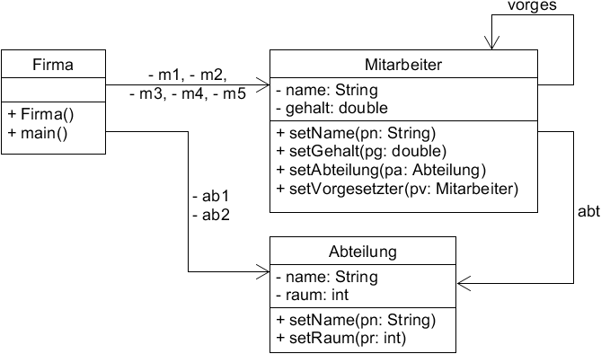

b)
public class Abteilung  {  private String name;  private int raum;  public void setName(String pn)  {  name = pn;  }  public void setRaum(int pr)  {  raum = pr;  }  }  public class Mitarbeiter  {  private String name;  private double gehalt;  private Abteilung abt;  private Mitarbeiter vorges;  public void setName(String pn)  {  name = pn;  }  public void setGehalt(double pg)  {  gehalt = pg;  }  public void setAbteilung(  Abteilung pa)  {  abt = pa;  }  public void setVorgesetzter(  Mitarbeiter pv)  {  vorges = pv;  }  } | public class Firma  {  private Mitarbeiter m1, m2, m3,  m4, m5;  private Abteilung ab1, ab2;  public Firma()  {  m1 = new Mitarbeiter();  m2 = new Mitarbeiter();  m3 = new Mitarbeiter();  m4 = new Mitarbeiter();  m5 = new Mitarbeiter();  ab1 = new Abteilung();  ab2 = new Abteilung();  }  public void main()  {  m1.setName("Martini");  m2.setName("Özdemir");  m3.setName("Schmidt");  m4.setName("Lehmann");  m5.setName("Kaminski");  m1.setGehalt(8000);  m2.setGehalt(4000);  m3.setGehalt(4000);  m4.setGehalt(4000);  m5.setGehalt(4000);  ab1.setName("Fertigung");  ab2.setName("Verkauf");  ab1.setRaum(1);  ab2.setRaum(2);  m2.setAbteilung(ab1);  m3.setAbteilung(ab1);  m4.setAbteilung(ab2);  m5.setAbteilung(ab2);  m2.setVorgesetzter(m1);  m3.setVorgesetzter(m2);  m4.setVorgesetzter(m1);  m5.setVorgesetzter(m4);  }  }

c)
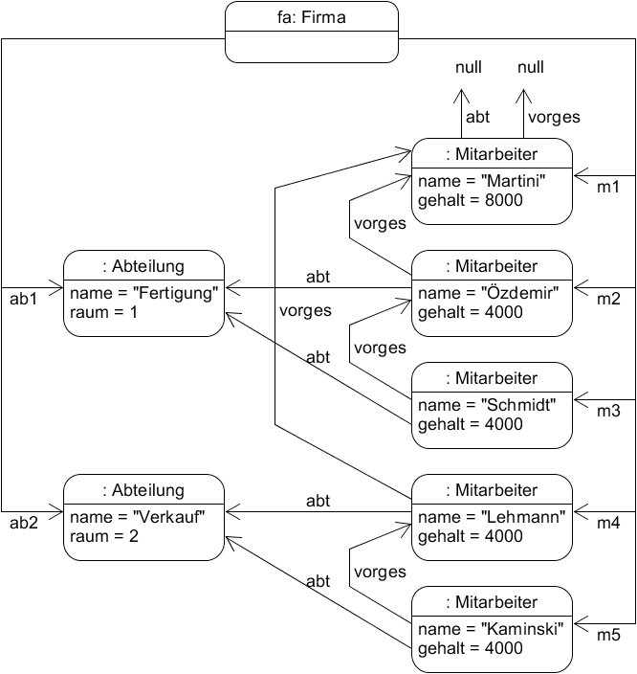

Autor: Christian Pothmann – cpothmann.de, freigegeben unter CC BY-NC-SA 4.0, Mai 2021

